SPECIALE CAPODANNO
GRAN TOUR DELL’ANDALUSIA DA MALAGA
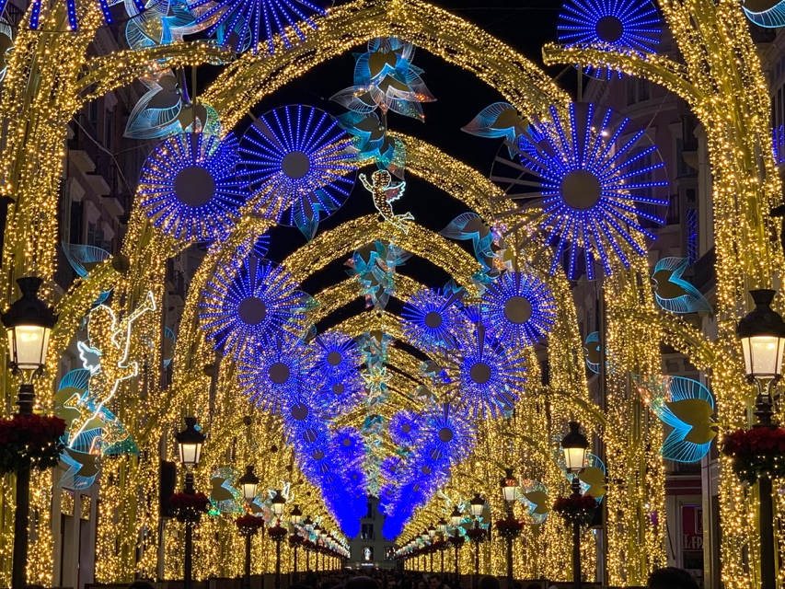
QUOTA DI PARTECIPAZIONE € 1.390,00 per persona
PARTENZA 27 DICEMBRE 2026
7 notti/8 giorni
Minimo di 2 persone
LA QUOTA COMPRENDE:
- Viaggio aereo con volo di linea andata e ritorno, bagaglio incluso
- 7 Pernottamenti negli hotel elencati o similari
- 7 colazioni a buffet
- 6 cene in albergo.
- 1/3 litro di acqua in ogni pasto
- Accompagnatore solo in italiano
- Guida locale a: Ronda, Granada, Siviglia e Cordova.
- Cantina di sherry a Jerez.
LA QUOTA NON COMPRENDE:
- Tasse aeroportuali €150,00 da riconfermare al momento dell’emissione dei biglietti
- Bevande durante i pasti
- Tasse di soggiorno non incluse da pagare in ogni singolo hotels se richiesto
- Facchinaggio, mance e spese personali
- Le mance e gli extra di carattere personale
- Trasferimento da e per aeroporto
- Eventuale tassa di soggiorno, se prevista, sarà richiesta direttamente dall’hotel e dovrà essere pagata in loco.
- Il check-in online non è incluso. Qualora venga richiesto, dovrà essere specificato al momento della prenotazione e sarà applicato un costo aggiuntivo di €15.
- Assicurazione obbligatoria annullamento medico e bagaglio Euro 55
- Quanto non espressamente indicato alla voce “ la quota comprende”
- Supplemento singola € 410
- Pacchetto ingressi obbligatorio € 66 adulti € 30 bambini €62 senior
- OPZIONALE: CENONE DI CAPODANNO- in hotel 95€ P.P . incluse bevande e brindisi con le uve portafortuna
Sconto terzo pax in letto aggiunto: adulto 5%, bambino (2-11 anni) 25%

PROGRAMMA
27 DICEMBRE 2026 -1º Giorno – MALAGA
Arrivo in hotel. Incontro con gli altri partecipanti e la guida alle ore 20:00. Cena e pernottamento.
28 DICEMBRE 2026 - 2º Giorno – MALAGA – GIBILTERRA – CADICE – JEREZ DE LA FRONTERA – SIVIGLIA
Prima colazione. Partenza lungo la costa, per una breve sosta vicino a Gibilterra, dove si godrà della bella vista sulla Rocca, colonia britannica. Proseguimento per Cadice per fare una breve panoramica d’una delle più antiche città spagnole, con oltre 3000 anni, dovuto al la privilegiata posizione fra i due mari. Durante il secolo XVII e XVIII diventa l’unico porto per il traffico con l’America. Pranzo libero, è un posto ideale per assaggiare il famoso ‘pesce fritto’ nei suoi piccoli locali. Proseguimento per Jerez de la Frontera. Visita di una delle cantine produttrici di sherry a Jerez. Dopo la visita, che ci permetterà di conoscere in dettaglio il processo di produzione e degustazione di alcuni dei suoi famosi vini, proseguimento per Siviglia. Cena e pernottamento.
29 DICEMBRE 2026 - 3º Giorno – SIVIGLIA
Prima colazione. Ampia visita guidata della città e visitando il Duomo, terzo tempio cristiano del mondo per dimensioni, un insieme armonioso d’insolita bellezza, accanto la Giralda, antico minareto della moschea, diventata poi il campanile della Cattedrale. Poi passeggiata per il singolare Quartiere di Santa Cruz, un labirinto di vicoli dai leggendari nomi, piazzette e bellissimi cortili in fiore. Pomeriggio libero. Cena e pernottamento.
30 DICEMBRE 2026 - 4º Giorno – SIVIGLIA – CORDOVA – GRANADA
Prima colazione. Partenza per Cordova. Visita della Moschea, una delle più belle opere d'arte islamica in Spagna, con un bellissimo “bosco di colonne” ed un sontuoso "mihrab". Proseguimento con una passeggiata per il Quartiere Ebraico, con le sue viuzze caratteristiche, le case con i balconi colmi di fiori ed i tradizionali cortili andalusi. Proseguimento per Granada. Cena e pernottamento.
31 DICEMBRE 2026 - 5º Giorno – GRANADA
Prima colazione. In mattinata visita guidata della città, visiteremo la Cappella Reale, con il sepolcro scultoreo dei Rei Cattolici. capolavoro del Rinascimento in Spagna. Visiteremo la Certosa con la sua suntuosa decorazione barocca. Proseguiremo verso una zona che permette di ammirare dall’esterno l’Alhambra per una intensa spiegazione di questo bel monumento e della sua importanza storica; una volta palazzo reale e fortezza dei re Naziridi, testimonio dello splendore del periodo medievale musulmano della città (la visita terminerà al massimo alle 13:00). Pomeriggio libero (chi acquisterà il biglietto d’ingresso potrà visitare l’Alhambra individualmente, senza guida, anche se sono disponibili audioguide in italiano, chiedere al suo agente di viaggio). Pernottamento.
1 GENNAIO 2027- 6º Giorno – GRANADA – ANTEQUERA – MALAGA
Prima colazione. Partenza verso Antequera contemplare l’Alcazaba (fortezza araba) da dove si gode di una bella vista sulla città e sulla ‘Roccia degli Innamorati’, con il suo singolare profilo dalle fattezze umane e la sua tragica leggenda. Tempo libero per pranzo. Proseguimento per Málaga, per la visita panoramica sulla città e sulla sua fortezza (Alcazaba), ubicata tra il porto e le montagne. Tempo libero per passeggiare per gli angoli più caratteristici del centro storico come la Calle Larios, Pasaje de Chinitas, Plaza de la Merced (dove nacque Picasso) e la Cattedrale. Cena e pernottamento
2 GENNAIO 2027 - 7º Giorno – MALAGA – RONDA – MIJAS – MALAGA
Prima colazione. Partenza verso Ronda. Costruita sopra un promontorio roccioso dalle pareti verticali. Il Tajo, una profonda gola che raggiunge i 100 metri di profondità, dividendo il centro urbano. Visita del vecchio quartiere, dove si trova la collegiata di Santa María, un importante edificio rinascimentale che conserva all’interno un arco della ormai scomparsa moschea principale. In conclusione, la Plaza de Toros, un meraviglioso esempio del Settecento. Nel ritorno fermata a Mijas, per breve tempo libero in questo villaggio pieno di fascino Andaluso e con belle viste panoramiche sulla la Costa del Sol. Anche conosciuto per il curioso servizio di asino-taxi. Cena e pernottamento.
3 GENNAIO 2027 - 8º Giorno – MALAGA
Prima colazione. Fine dei servizi.

Hotel o similari
Malaga / Toremolinos- Barceló Málaga 4*,Hilton Garden Inn Malaga 4*,Sol Guadalmar (Torremolinos) 4*
Siviglia- Exe Sevilla Macarena 4* Eurostars Al Andalus 4*
Granada- Granada by Pierre Vacances 4*

